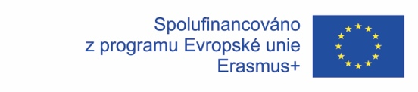

**Lukáš Stránský, Saville Menswear, Irsko**

Byl jsem na stáži v Irsku v Corku, na čtyři týdny. Umožnila mě to má škola a program Erasmus+.

Pracoval jsem v Saville Menswear. Je to obchod s oblečením, který se zabývá prodejem oděvů od smart casual, až po svatební obleky. Ušijí Vám i oblek na míru. Obchod má více poboček a všechny jsou kousek od sebe. Pracovní kolektiv byl složen z velmi mladých a příjemných lidí. V celém obchodě nás bylo zhruba 6.

V práci jsem plnil různé úkoly. Třeba jsem doplňoval a skládal oblečení, nastřeloval cenovky na zboží, měnil jsem výlohu, počítal jsem nově příchozí zboží a poté skládal a rovnal ve skladu. Pomáhal jsem zákazníkům s výběrem zboží, dělal jsem transfer oblečení do jiné pobočky a pracoval se zbožím ve skladu. To vše mi dalo spoustu nových zkušeností.

Zlepšila se mi angličtina, moje porozumění a moje plynulost řeči. Nejtěžší pro mě bylo rozumět irskému nářečí, ale časem jsem se přizpůsobil, a na konci stáže jsem neměl takový problém jako na začátku.

Ubytování bylo daleko od mé práce, což nebylo nejlepší. Zato rodina byla pohodlná. Co se týče stravování, tak jsme dostávali snídani, svačinu do práce a k večeři jsme dostávali něco teplého, většinou párky s bramborami.

Ve volném čase jsme jezdili na výlety. Jeden z nich byl na Cliffs of Moher. S kamarády jsme si zaplatili Paddy Wagon. Výlet nám zabral skoro celý den, když jsme se vrátili, tak jsme se sešli s ostatními a šli si sednout do parku. Navštívili jsme i pláže, byli jsme v muzeum Titanicu v Cobhu atd.  
Z grantu nám bylo hrazeno ubytování, stravování, MHD, kapesné i letenky. Na stáž jsme se ve škole museli před odjezdem připravovat.

Stáž byla super. Cork je velice nádherné město. Jsem rád, že jsem na stáž jel.